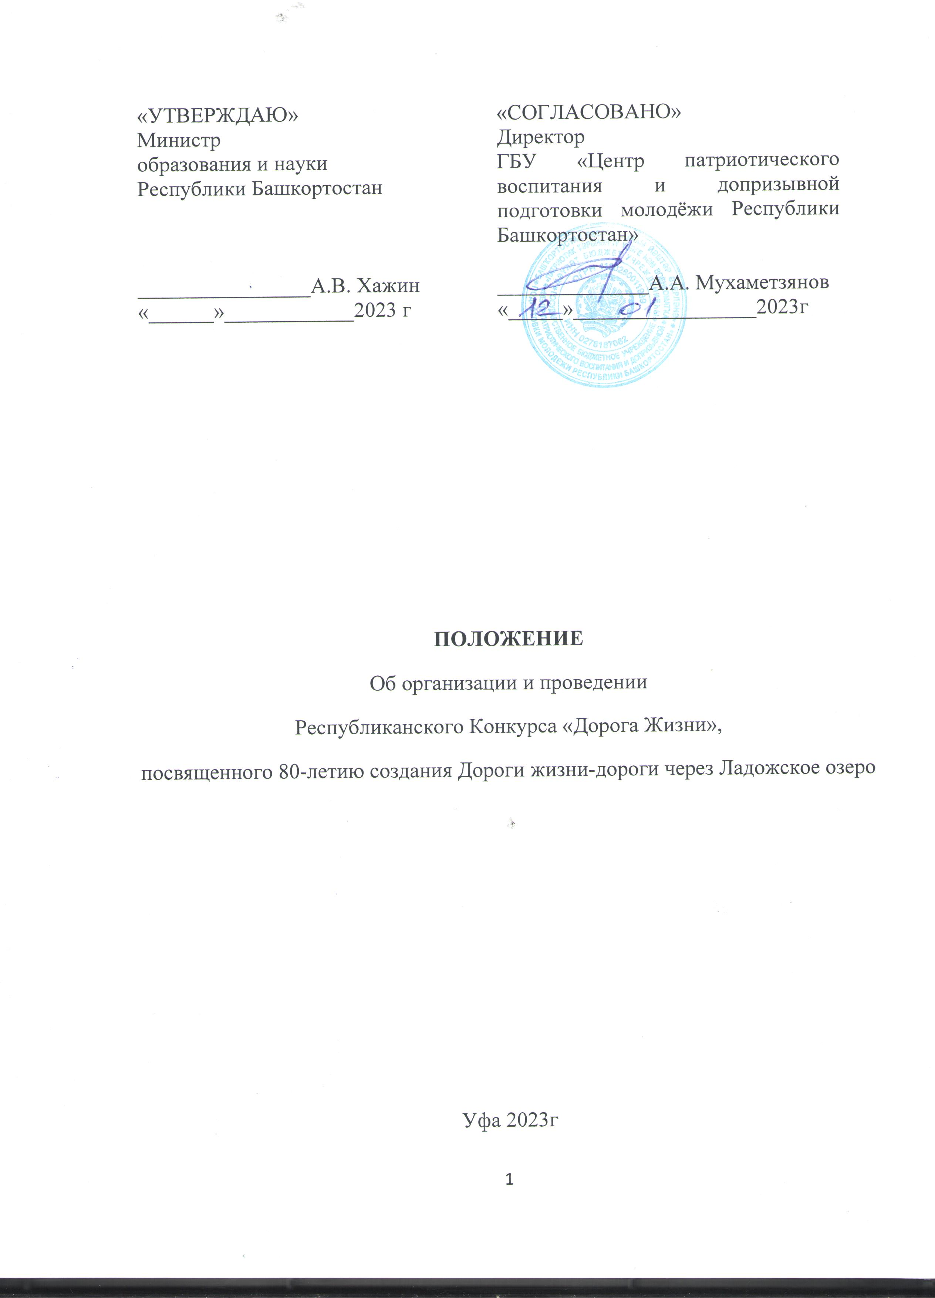

1. Общее положение

- Настоящее положение определяет порядок организации и проведения регионального этапа Всероссийского конкурса творческих работ «Дорога Жизни», посвящённых 80-летию Дороге Жизни – дороги через Ладожского озеро, связывающей блокадный Ленинград со страной во время Великой Отечественной войны 1941-1945 годов.
- Конкурс проводится в целях формирования духовно- нравственного развития, направленное на сохранение исторической памяти о событиях Великой Отечественной войны 1941-1945 годов.
- Основные задачи конкурса:

- вовлечение детей и молодёжи в творческие проекты;
- развитие духовно-нравственного развития.

2. Организаторы конкурса

1. Организаторами конкурса являются:
- Министерство образования и науки Республики Башкортостан;
- ГБУ «Центр патриотического воспитания и допризывной подготовки молодёжи Республики Башкортостан».

3. Участники конкурса

1. В конкурсе принимают участие муниципальные образовательные организации Республики Башкортостан (далее именуются - участники конкурса) по группам:
первая возрастная группа - обучающиеся 1-4 классов;
вторая возрастная группа - обучающиеся 5-8 классов.
Все работы участники должны выполнить самостоятельно, без помощи родителей и педагогов.

4. Организационный комитет и экспертный совет конкурса
1. Подготовку и проведение конкурса осуществляет организационный комитет (далее - оргкомитет). Состав оргкомитета утверждается организаторами конкурса.
2. Оргкомитет осуществляет следующие функции:
- регистрирует участников конкурса, осуществляет прием заявок и конкурсных работ, проводит их предварительную экспертизу на соответствие требованиям Положения;

- формирует экспертный совет;
- на основании решения экспертного совета утверждает список победителей и призёров конкурса;
- утверждает порядок награждения победителей и призёров конкурса;
- осуществляет информационную поддержку конкурса.
3. Для экспертизы конкурсных работ создаётся экспертный совет. Состав экспертного совета утверждается организаторами конкурса.

5. Условия и порядок проведения конкурса

1. Конкурс проводится с период с 11 по 18 января 2023 г.
2. Конкурс проводится в трёх номинациях:
Номинация: Детский рисунок. В центре сюжета рисунка должен быть легендарный советский грузовик ГАЗ-АА-«полуторка»,на которой доставляли по льду Ладожского озера продукты и топливо в блокадный Ленинград, а обратно вывозили измученных холодом и голодом людей. Он стал настоящим тружеником «Дороги жизни».
Тема конкурса детский рисунок, посвящённый «Дороге Жизни». На конкурс принимаются рисунки на указанную тематику, выполненные на бумаге/картоне форматом А3 (297 мм x 420 мм) в технике: карандаш, цветной карандаш, пастель, уголь, сангина, тушь, акварель, акрил, гуашь, темпера, масло.

Критерии оценивания:
-соответствие положению о Конкурсе, целям и задачам;
-выдержанность темы, их раскрытие;
-не стандартное творческое решение;
-качество работы с художественной точки зрения;
-соответствие возрасту и самостоятельность выполнения.

Номинация: Видео-рассказ (видеоблог) "Свой рассказ о Дороге Жизни". Выступление должно быть продолжительностью не более 3-5 минут, в котором участник выражает своё отношение к великому подвигу жителей блокадного Ленинграда, описать стратегическое значение единственной транспортной магистрали, связывающей город с «Большой Землей» не только для Ленинграда, но и для страны в целом.
Критерии оценивания:
- слуховое и зрительское восприятие;
- выдержанность темы;
- не стандартное творческое решение и культура подачи материала.
Организаторы конкурса не несут ответственность за нарушение участниками конкурса авторских прав третьих лиц.
Участники несут ответственность за доступность конкурсных материалов, представляемых в виде ссылки до окончания конкурса.
Номинация: "Автор поэтического произведения". Выступление должно быть продолжительностью не более 3-5 минут. В своих произведениях участники могут рассказать о героическом участии уроженцев Республики Башкортостан в боевых действиях по обороне Ленинграда.
Критерии оценивания:
-качество исполнения;
-идейно-художественный уровень поэтического текста;
-оригинальность поэтического и музыкального материала;
-композиционная целостность произведения.
Для участия в конкурсе необходимо направить заявку, согласие на обработку персональных данных и работы в электронном виде на адрес e-mail:- cpvrb@mail.ru ,тема письма: «Дорога Жизни», Ф.И.О. участника.
- заявка на участие в формате WORD (приложение 2) в электронном виде;
- конкурсные работы принимаются, выполненные на бумаге/картоне форматом А3;
- согласия на обработку персональных данных участников в PDF формате (приложение 1).
Конкурсная работа должна иметь в названии: фамилию и имя автора, муниципальное образование, общеобразовательную организацию, возрастную группу.
Конкурсную работу необходимо сфотографировать и направить фотографию в высоком разрешении.

Критерии оценивания:
1) Соответствие работы теме Конкурса;
2) Степень самостоятельности выполнения;
3) Работа производит художественное впечатление, эстетическое оформление работы;
3) Композиционное решение;
4) Достаточное владение изобразительным навыками в соответствии с возрастом;
5) Соответствие названия и содержания работы;
6) Оригинальность раскрытия темы конкурса.
8) Участники конкурса гарантируют, что им принадлежат авторские права на каждую представленную на конкурс работу.

9) Организаторы конкурса не несут ответственности за нарушение участниками конкурса авторских прав третьих лиц.
10) Участники несут ответственность за доступность конкурсных материалов, представляемых в виде ссылки, до окончания конкурса.
11) Все конкурсные работы оцениваются экспертным советом по десятибалльной системе.
По результатам экспертизы конкурсных работ экспертным советом заполняется протокол и определяется рейтинг участников конкурса в зависимости от суммарного количества набранных баллов по каждой номинации и группе участников.

Оргкомитет на основании сформированных рейтингов участников конкурсов определяет победителей конкурса, занявших первое место, и призов, занявших второе место, третье место, набравших по наибольшему количеству баллов в каждой номинации и группе участников.

6. Награждение победителей конкурса

1. Основанием для награждения служит рейтинг участников конкурса, оформленный итоговым протоколом.
2. Победитель (первое место) и призёры (второе, третье места) в каждой номинации награждаются электронными дипломами ГБУ «Центр патриотического воспитания и допризывной подготовки молодёжи Республики Башкортостан». Работы победителей и призёров конкурса публикуются в социальной сети Вконтакте https://vk.com/cpvrb и на сайте www.cpvrb.ru.
3. Результаты конкурса публикуются в группе ВКонтакте ГБУ «Центр патриотического воспитания и допризывной подготовки молодёжи Республики Башкортостан».
4. Работы победителей и призёров итогов конкурса отправятся на второй этап Всероссийского конкурса детского рисунка.
Выставка работ победителей конкурса пройдет в Совете Федерации Федерального Собрания Российской Федерации, а затем будет показана в регионах России.

7. Финансирование конкурса
Награждение победителей конкурса за счет средств ГБУ «ЦПВДПМ РБ», внебюджетные средства (спонсорские).

Приложение 1
Согласие на участие в Конкурсе

Я, _____________________________________________________________
подтверждаю согласие на участие в Региональном конкурсе «Дорога жизни» (далее - Конкурс).
Подтверждаю правильность изложенной в Заявке информации.
В соответствии с Федеральным законом Российской Федерации от 27.07.2006 г. 152-ФЗ «О персональных данных», даю согласие на обработку своих персональных данных в рамках организации и проведения конкурсных мероприятий, а именно:
- Разрешаю зарегистрировать в базе данных участников конкурсных мероприятий путем записи персональных данных участника;
- Разрешаю в рамках организации и проведения указанных мероприятий вести обработку персональных данных с использованием средств автоматизации или без использования таких средств;
3. Разрешаю дальнейшую передачу персональных данных в государственные органы с целью совершения действий в соответствии Законами Российской Федерации;
- Разрешаю передачу моих персональных данных третьим лицам (организациям), которые в соответствии с договором с Организатором Конкурса осуществляют организационные мероприятия;
- Разрешаю в рамках организации и проведения указанных конкурсных мероприятий распространение персональных данных (фото, Ф.И.О., общественная деятельность) путем размещения в Интернете, буклетах и периодических образовательных изданиях с возможностью редакторской обработки, а также в целях подготовки раздаточных материалов, листов регистрации, листов оценки работ экспертов, итоговых бюллетеней и каталогах;
- гарантирую соблюдение авторских прав при подготовке материалов, представленных на Конкурс.
При этом:
- Организатор Конкурса гарантирует обеспечение сохранности базы данных участников от несанкционированного доступа.
- Оператор Конкурса гарантирует, что персональные данные участника Конкурса будут использованы только для целей организации и проведения указанных конкурсных мероприятий.
- Согласие на обработку персональных данных действует до момента завершения совершения всех действий, связанных с организацией и проведением указанных мероприятий Конкурса в соответствии с Положением об их проведении.

Подпись_________________/_______________________ Дата _______________
Приложение 2

Заявка на участие в региональном конкурс «Дорога Жизни».
№  п/п | Ф.И.О.,  образовательное учреждение,  М.О. | Дата рождения участника | Номинация | Наименование работы | Ф.И.О. руководителя, контактный телефон

Руководитель_________________________________________(подпись)

